|  |  |  |  |
| --- | --- | --- | --- |
|  |  | **咨询通告** |  |
| **中国民用航空局机场司** |  |  |  |

编 号：AC

下发日期：202X年XX月XX日

**运输机场场道工程检测信息化**

**建设指南**

（征求意见稿）

前 言

《运输机场场道工程检测信息化建设指南》（以下简称“本指南”）旨在指导和规范全国运输机场场道工程检测信息化建设的推广和应用，提高工程质量管理的信息化水平，提升民航场道工程的实体质量。

本指南总结了我国民航专业工程的建设经验和教训，结合行业发展实际，按照从全局出发、抓住重点、解决突出问题的思路，提出了运输机场场道工程检测信息化建设的程序和标准。

本指南主要内容包括7章，1．总则；2．术语；3．基本规定；4．信息化建设与管理；5．检测信息化管理；6．环境信息化管理；7．系统功能评价。另有2个附录。

本指南由民航专业工程质量监督总站负责日常管理。

本指南执行过程中，请各单位结合工程实践，认真总结经验，积累资料，如发现问题或需要补充之处，请及时将修改意见、建议函告编写组（邮箱：XXX@XXX.com，电话：XXX-XXXXXXXX，地址：XXXXXX，邮编XXXXXX），以供修订时参考。

主编单位：民航专业工程质量监督总站

参编单位：

主 编：

参编人员：

主 审：

参审人员：

目 录

1 总 则 1

2 术 语 2

3 基本规定 4

4 信息化建设与管理 6

4.1 人员管理 6

4.2 设备管理 6

4.3 样品管理 6

4.4 标准规范 7

4.5 报告模版 7

4.6 编号规则 7

4.7 权限管理 8

4.8 信息安全 8

5 检测信息化管理 9

5.1 样品登记 9

5.2 检测 9

5.3 报告审核 11

5.4 报告批准 11

5.5 报告打印 12

5.6 报告发放 12

5.7 报告归档 12

6 场景信息化管理 13

7 系统功能评价 14

附录A 运输机场场道工程检测信息化建设项目评价汇总表 15

附录B 运输机场场道工程检测信息化建设检查单项评价表 16

标准用词说明 19

参考文献 20

# 1 总 则

**1.1** 为规范和指导运输机场场道工程检测信息化全过程建设，本着以提升检测效率及保障真实性，确保工程项目检测信息及时交互共享的原则，制定本指南。

【条文说明】本指南旨在为运输机场场道工程检测信息化建设工作提供系统性的指导。

**1.2** 本指南适用于新建和改（扩）建运输机场（含军民合用机场民用部分）场道工程的检测信息化建设。

**1.3** 运输机场场道工程检测信息化建设可采用技术可靠的新技术、新材料、新设备和新工艺。

**1.4** 运输机场场道工程的检测信息化建设，除应符合本指南的规定外，尚应符合国家和行业现行有关标准的规定。

# 2 术 语

**2.1** 检测 testing

按照程序确定一个或多个特性的活动。

**2.2** 检测信息化 testing informatization

运用现代化信息技术手段，对检测试验活动中的各类信息进行采集、存储、传输、处理与分析，实现检测试验数据的电子化管理和智能化分析。

**2.3** 场道工程检测信息化系统 the informatization system for pavement engineering testing

利用计算机技术、网络通信技术等信息化手段，对场道工程质量检测信息进行采集、处理、存储、传输的管理系统。

**2.4** 智能试验室 intelligent laboratory

利用现代化信息技术和先进技术检测设备，构建的一个具有智能感知、智能检测、信息深度融合与分析、科学自主决策、多业务综合集成的检测试验室。

**2.5** RFID Radio Frequency Identification

一种基于无线射频通信的非接触式自动识别技术，通过电磁场或无线电波实现电子标签与读写器之间的数据传输，可快速、批量识别目标对象并获取其存储的标识信息。

**2.6** 数据自动采集 automatic data collection

使用数据采集设备自动记录检测数据并传输到检测信息管理系统的技术。

**2.7** 民航专业工程质量监管平台 Civil Aviation Professional Engineering Quality Supervision Platform

归集全国场道工程检测信息化系统数据，运用大数据、云计算、人工智能等技术实现对行业的数据分析和决策。

# 3 基本规定

**3.1** 运输机场场道工程检测的检测项目以《运输机场场道工程工地试验室标准化建设指南》附件5为准，力学指标应能自动化采集。

**3.2** 运输机场场道工程检测信息化建设流程图如图3.2所示。

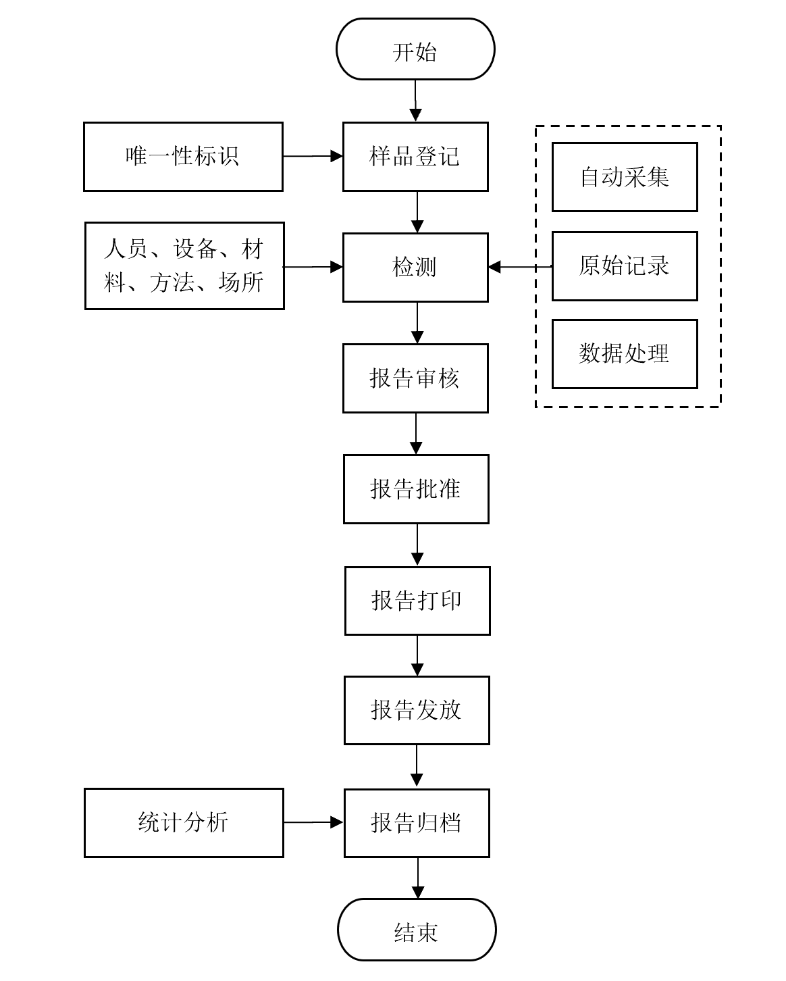

图3.2 运输机场场道检测信息化建设流程图

**3.3** 运输机场场道工程检测信息化建设，包括信息化的建设与管理、检测信息化管理、环境信息化管理和检测系统评价。检测系统数据应能根据相关要求，通过数据接口上传至民航专业工程质量监管平台。

**3.4** 检测单位应根据场道工程建设和管理的实际需求，遵循工程检测的相关标准，建立场道工程检测信息化系统，条件具备的可进一步建设符合其规模和技术要求的智能试验室。

# 4 信息化建设与管理

**4.1 人员管理**

人员管理包括人员信息登记和检测能力确认与授权。

**1** 人员信息登记应包括姓名、性别、年龄、出生年月、职务/职称、文化程度、所在单位、从事岗位、从事本岗位年限、执业资格及证书编号、劳动关系等。

**【条文说明】**劳动关系的确认，采用承诺备案制，即由个人提出书面承诺，所在单位证明与其劳动关系的真实合法性。

**2** 人员应确认检测能力并授权。

**4.2 设备管理**

设备管理包括设备基本信息管理和使用管理。

**1** 设备基本信息应包括设备名称、类型、型号、唯一标识、生产厂家、技术指标、启用时间、仪器设备负责人、设备状态、放置地点等。

**2** 设备使用管理应包括检定校准信息、使用、出入库、维护保养等功能，相关记录应能导出。

**3** 可通过二维码、RFID等标识技术对设备实行“一机一码”管理，并应能关联本条1和2中相关信息。

**4.3 样品管理**

**4.3.1** 样品管理包括取样管理和样品处理。

**4.3.2** 水泥混凝土自动化采集取样管理过程控制如下：

1 应采用二维码钉或RFID等标识技术来确保样品的唯一性和符合性，唯一性标识应具备防调换功能。

**【条文说明】**样品唯一性标识在置入时，需要注意标识的位置，尽可能减少异物对混凝土性能的影响。

2 应使用移动端在现场通过定位、唯一性标识植入、指纹或人脸识别身份、取样过程影像资料等上传来保证样品的真实性和代表性。

3 应能自动生成取样记录，导入至样品登记。

**4.3.3** 样品处理应对试验后的样品处理进行文件记录，及时更新样品处理状态。

**4.4 标准规范**

应对检测项目、检测样品、检测参数、检测标准之间的关联关系进行配置。样品属性配置是检测活动的基础设置。

**4.5 报告模版**

应对每种样品制定符合标准的检测报告模版，报告模版宜有自动计算功能。

**4.6 编号规则**

应对委托编号、样品编号、试验编号的规则进行配置。

**4.7 权限管理**

应覆盖检测机构、施工单位、监理单位和建设单位，不同的权限操作不同的功能和数据。所有用户应全部实名操作，系统记录操作日志，保证数据安全。应保存完整的授权变更记录。

**4.8 信息安全**

应具备身份认证、电子签名、数据备份、数据还原、系统日志等系统安全功能。系统安全功能应满足《检测和校准实验室能力的通用要求》（GB/T 27025）和《信息安全技术网络安全等级保护基本要求》（GB/T 22239）关于数据控制和信息管理的要求。

# 5 检测信息化管理

**5.1 样品登记**

**5.1.1** 样品登记是试验过程和样品管理过程的开始，除送检外，应在样品采集之前进行，并满足下列要求：

1 应由委托方工作人员自行录入或导入，由试验检测人员确认录入。

2 应包括样品名称、规格型号、生产厂家、生产日期、样品数量、代表批量、样品描述、检测参数等样品相关信息，以及工程名称、建设单位、施工单位、监理单位、委托人、送样人、收样日期等工程相关信息。

3 应根据既定规则自动生成唯一的委托编号和试验编号，自动生成样品流转单和联系单，并提供打印功能。

4 样品登记完成，应自动提交至检测环节。

**5.1.2** 外委样品的登记，应在样品采集之前进行，除满足5.1.1条第1和2目的要求外，应能根据既定规则自动生成唯一的内部委托编号，并在外委报告返回后，及时录入或导入对应的外委报告编号。

**5.2 检测**

**5.2.1** 检测应实现试验数据获取、数据处理、原始记录生成和检测报告生成。

**5.2.2** 数据的获取应支持多种数据获取的方式，包括手动录入、系统数据解析和通过仪器设备提供的接口实现自动采集等。为保证数据完整性和准确性，应优先使用自动采集的数据获取方式，其获取的数据应包含样品唯一性标识、试验环境、试验设备、试验原始数据和数据产生时间等信息。

1 对混凝土抗压、抗折试验、钢筋力学试验等关键试验参数，应采用数据自动采集技术，实现检测数据的自动采集和自动传输。

2 安装破型摄像头、RFID接收器等唯一性监控设备，自动识别样品唯一性标识，保证所测样品的符合性。

**【条文说明】**破型摄像头是自带算法的摄像设备，能够自动识别样品的二维码钉，并拍摄混凝土试块在试压前的照片，与取样时的试块照片进行对比，判断是否为同一试块。混凝土试压破坏后，自动拍摄混凝土破坏后的照片。

3 针对无电脑控制设备，宜设计合适的数据接口，能加装可进行数据采集与传输的数据黑匣子，自动采集数据并传输至场道工程检测信息化系统。

4 针对已使用电脑控制系统的线路设备，通过对系统数据解析，联网采集传输至场道工程检测信息化系统。

5 针对恒温恒湿养护试验、标准恒温水浴试验等有特殊环境要求的试验，宜采用温湿度传感器、红外传感器、有害气体传感器等适用的传感器，采集相关试验数据，当出现异常情况，实现设备控制和危险预警。

6 当自动识别或自动采集失败时，系统应暂停试验，待人工确认后重启，并转为人工记录等其他采集方式。

**5.2.3** 数据的处理应依照相关试验标准对获取的数据自动计算、修约和判定，自动生成检测或评价结果，如有修改，应保存修改记录和日志留痕，并提供追溯功能。

**5.2.4** 原始记录生成应根据系统配置的原始记录模版，手动录入或自动填充数据、处理数据，生成原始记录。宜提供打印功能。

**5.2.5** 检测报告生成应根据系统配置的检测报告模版，手动编辑或自动生成检测报告，试验数据应来源于原始记录，保证检测数据可溯源。检测报告宜关联检测设备，自动生成设备使用记录。检测完成，应提交至报告审核环节，当发现数据存在问题时，应退回至样品登记环节。

**5.3 报告审核**

**5.3.1** 对检测报告进行审核，应能查看原始记录、自动采集曲线、样品信息等报告支撑文件，并对报告数据的完整性、有效性和准确性进行审核。

**5.3.2** 报告审核完成，应提交至报告批准环节，当发现报告数据存在问题时，应退回至样品登记环节。

**5.4 报告批准**

**5.4.1** 对检测报告进行审批，应能查看原始记录、自动采集曲线、样品信息等报告支撑文件，并对报告数据的完整性、有效性、准确性和合规性进行审批。

**5.4.2** 报告审批完成，应提交至报告打印环节，当发现报告数据有问题时，应退回至报告审核环节。

**5.5 报告打印**

**5.5.1** 对检测报告进行打印，可打印检测报告封面、检测报告、原始记录。

**5.5.2** 检测报告应具备二维码唯一性防伪标识，能通过报告唯一性标识进行溯源。

**5.5.3** 应提供批量打印功能。

**5.5.4** 宜支持电子签名、电子签章或其等效形式。

**5.5.5** 报告打印完成，应提交至报告发放环节。

**5.6 报告发放**

**5.6.1** 对检测报告进行发放，应满足可发放纸质报告和电子报告，推荐使用电子报告。

**5.6.2** 应满足检测机构体系文件要求和发放权限，系统自动推送电子报告至委托方。推送方式可以是微信公众号推送、短信推送等。

**5.6.3** 应可自动生成报告发放台账。

**5.6.4** 报告发放完成，应提交至报告归档环节。

**5.7 报告归档**

**5.7.1** 对检测报告进行归档，应按检测项目对检测报告进行归档。

**5.7.2** 在具备电子存档条件时，可使用电子档案。

# 6 场景信息化管理

**6.1** 为保证机场试验室检测的环境安全和质量溯源，收样和试验场所应建立视频监控系统，视频监控系统应覆盖室内检测项目和检测全过程，视频信息应清晰有效。

**6.2** 视频终端应使用网络摄像头，视频信息可存储至现场试验室本地硬盘录像机，使用时视频终端可直接使用互联网摄像头，视频保存时限不应少于2个月。视频流信息应能通过接口上传至民航专业工程质量监管平台。

# 7 系统功能评价

**7.1** 运输机场场道工程检测信息化建设完成后，应及时进行项目评价，由监管部门或第三方机构进行组织评价。评价结果记录应符合本指南附录A的规定，并应能通过数据接口上传至民航专业工程质量监管平台。

**7.2** 项目评价内容包含信息化建设与管理、检测信息化管理和场景信息化管理3个检查总项。评价结果记录应符合本指南附录B的规定。

**7.3** 项目评价采用量化评分法，每个检查分项根据评价标准进行打分，满分100分。各检查总项得分为其下检查分项得分之和，项目总评价得分=信息化建设与管理得分×权重1+检测信息化管理得分×权重2+场景信息化管理得分×权重3，权重可根据实际情况进行调整，但权重1+权重2+权重3=1。

**7.4** 项目评价结果应符合下列规定：

1 项目总评价得分≥90分，评价结果为优秀。

2 80分≤项目总评价得分<90分，评价结果为良好。

3 70分≤项目总评价得分<80分，评价结果为合格。

4 项目总评价得分<70分，评价结果为不合格。

## 附录A 运输机场场道工程检测信息化建设项目评价汇总表

表A 运输机场场道工程检测信息化建设项目评价汇总表

|  |  |  |  |  |  |
| --- | --- | --- | --- | --- | --- |
| 被评价机构 | |  | | 机构负责人 |  |
| 试验室地址 | |  | | | |
| 序号 | 评价项目 | | | 项目得分 | |
| 1 | 信息化建设与管理 | | |  | |
| 2 | 检测信息化管理 | | |  | |
| 3 | 场景信息化管理 | | |  | |
| 总评价得分 | | | |  | |
| 项目评价 | | | □ 优秀 □ 良好 □ 合格 □不合格 | | |
| 评价单位：  年 月 日 | | | | | |
| 被评价机构负责人：  年 月 日 | | | | | |

## 附录B 运输机场场道工程检测信息化建设检查单项评价表

表B.1 信息化建设与管理评价表

|  |  |  |  |  |  |  |
| --- | --- | --- | --- | --- | --- | --- |
| 被评价机构 | |  | | 机构负责人 |  | |
| 试验室地址 | |  | | | | |
| 条款号 | 评价分项 | | 评价标准 | | | 得分 |
| 4.1 | 人员管理 | | 人员信息登记完整准确，检测能力授权与实际岗位和能力匹配，且授权变更记录完整，得满分；否则，酌情扣分。 | | |  |
| 4.2 | 设备管理 | | 设备基本信息完整准确，使用管理规范，记录可导出且便于追溯，设备“一机一码”管理有效实施，得满分；否则，酌情扣分。 | | |  |
| 4.3 | 样品管理 | | 取样管理规范，能有效溯源，样品处理记录完整准确，得满分；否则，酌情扣分。 | | |  |
| 4.4 | 标准规范 | | 关联关系配置合理准确，满足检测活动需求，得满分；否则，酌情扣分。 | | |  |
| 4.5 | 报告模版 | | 报告模版符合相关标准，且具备实用的自动计算功能，得满分；否则，酌情扣分。 | | |  |
| 4.6 | 编号规则 | | 编号规则合理，能确保唯一性，便于管理和追溯，得满分；否则，酌情扣分。 | | |  |
| 4.7 | 权限管理 | | 权限设置合理，覆盖检测机构、施工单位和监理单位，操作记录完整，数据安全有保障，得满分；否则，酌情扣分。 | | |  |
| 4.8 | 信息安全 | | 系统具备身份认证、电子签名、数据备份等安全功能，且运行有效，满足《检测和校准实验室能力的通用要求》（GB/T 27025）和《信息安全技术网络安全等级保护基本要求》（GB/T 22239）要求，得满分；否则，酌情扣分。 | | |  |
| 总得分 | | | | | |  |
| 评价人： 年 月 日 | | | | | | |

表B.2 检测信息化管理评价表

|  |  |  |  |  |  |  |
| --- | --- | --- | --- | --- | --- | --- |
| 被评价机构 | |  | | 机构负责人 |  | |
| 试验室地址 | |  | | | | |
| 条款号 | 评价分项 | | 评价标准 | | | 得分 |
| 5.1 | 样品登记 | | 登记信息完整准确，编号生成规范，流转单和联系单生成及打印功能实用，得满分；否则，酌情扣分。 | | |  |
| 5.2 | 检测 | | 数据获取方式多样且准确，数据处理自动准确，原始记录和检测报告生成规范完整，检测数据可溯源，得满分；否则，酌情扣分。 | | |  |
| 5.3 | 报告审核 | | 审核流程规范，对报告数据审核严格，报告退回机制合理，得满分；否则，酌情扣分。 | | |  |
| 5.4 | 报告批准 | | 审批流程规范，对报告数据审批严格，报告退回机制合理，得满分；否则，酌情扣分。 | | |  |
| 5.5 | 报告打印 | | 打印功能完整，防伪标识规范，得满分；否则，酌情扣分。 | | |  |
| 5.6 | 报告发放 | | 发放方式多样便捷，发放台账生成完整，得满分；否则，酌情扣分。 | | |  |
| 5.7 | 报告归档 | | 归档方式合理，电子档案完整可追溯，得满分；否则，酌情扣分。 | | |  |
| 总得分 | | | | | |  |
| 评价人： 年 月 日 | | | | | | |

表B.3 场景信息化评价表

|  |  |  |  |  |  |  |
| --- | --- | --- | --- | --- | --- | --- |
| 被评价机构 | |  | | 机构负责人 |  | |
| 试验室地址 | |  | | | | |
| 条款号 | 评价分项 | | 评价标准 | | | 得分 |
| 6.1  6.2 | 视频监控 | | 视频监控覆盖收样和试验场所全部区域，视频信息清晰有效，存储设备可靠，保存时限不少于2个月，视频流信息能上传至监管平台，得满分；否则，酌情扣分 | | |  |
| 总得分 | | | | | |  |
| 评价人： 年 月 日 | | | | | | |

## 标准用词说明

1 为便于在执行本规范条文时区别对待，对于严格程度不同的用词，说明如下：

1）表示很严格，非这样做不可的用词：

正面词采用“必须”；反面词采用“严禁”。

2）表示严格，在正常情况下均应这样做的用词：

正面词采用“应”；反面词采用“不应”或“不得”。

3）表示允许稍有选择，在条件许可时首先应这样做的用词：

正面词采用“宜”；反面词采用“不宜”。

4）表示有选择，在一定条件下可以这样做的，采用“可”。

2 本规范中指定按其他有关标准、规范或其他有关规定执行时，写法为“应符合……的规定”或“应按……执行”。

## 参考文献

1.《检测和校准实验室能力的通用要求》（GB/T 27025）

2.《信息安全技术网络安全等级保护基本要求》（GB/T 22239）